**Abstração de dados**

O sistema de banco de dados deve garantir uma visão totalmente abstrata do banco de dados para o usuário, ou seja, para o usuário do banco de dados pouco importa qual unidade de armazenamento está sendo usada para guardar seus dados, contanto que os mesmos estejam disponíveis no momento necessário.

Esta abstração se dá em três níveis (**Figura 2**):

* Nível de visão do usuário: as *partes do banco de dados* que o usuário tem acesso de acordo com a necessidade individual de cada usuário ou grupo de usuários;
* Nível conceitual: define quais os dados que estão armazenados e qual o relacionamento entre eles;
* Nível físico: é o nível mais baixo de abstração, em que define efetivamente de que maneira os dados estão armazenados.

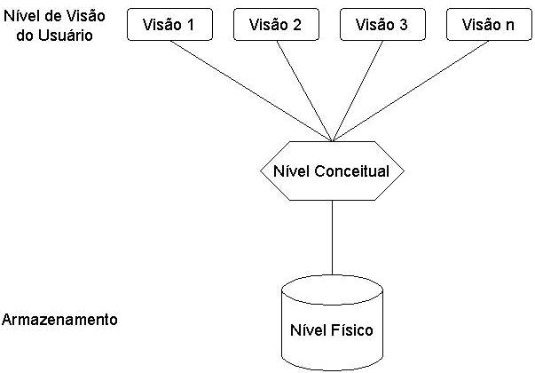**Figura 2.** Níveis de abstração